**Assignment No:-11**

Name:-Suryawanshi Sangramsingh Sambhaji

Batch: - Delta - DCA (Java) 2024 Date:-16/5/2024

**1.**

**\***

**\* \***

**\* * \***

**\* * * \***

**\* * * * \***

**\* * * \***

**\* * \***

**\* \***

**\***

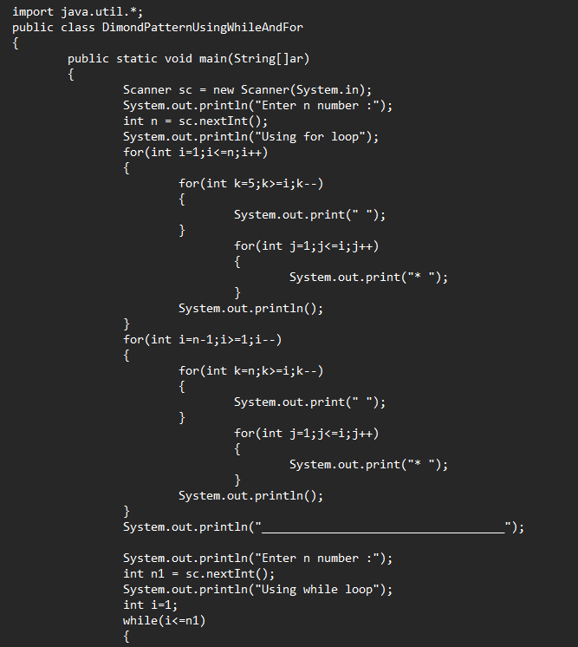 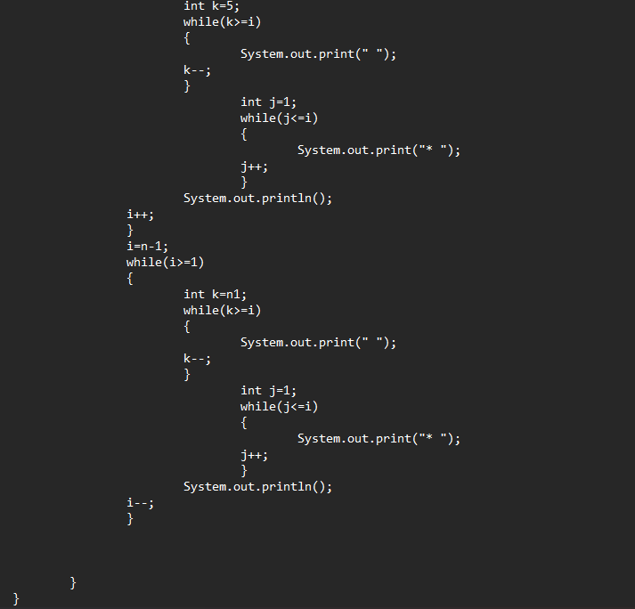

**Output:**

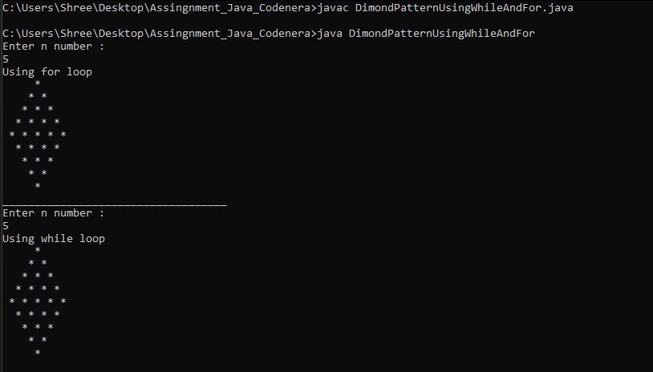

**2.**

**\***

**\* \***

**\* * \***

**\* * * \***

**\* * * * \***

**\* * * \***

**\* * \***

**\* \***

**\***

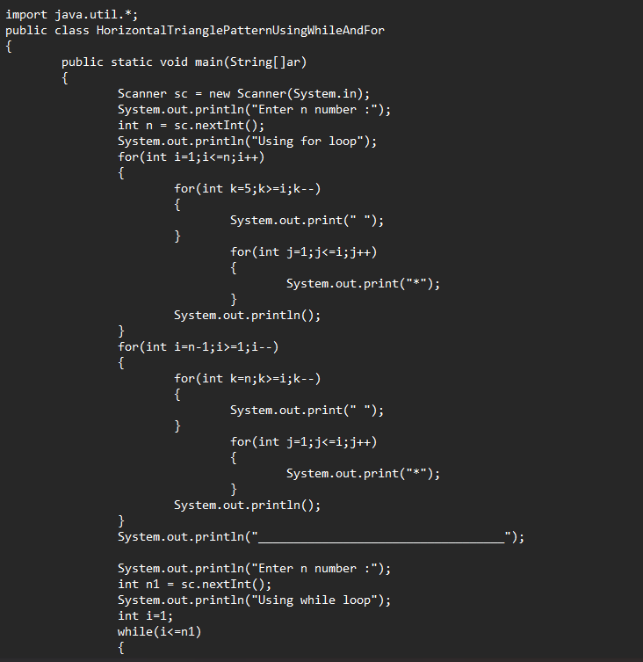 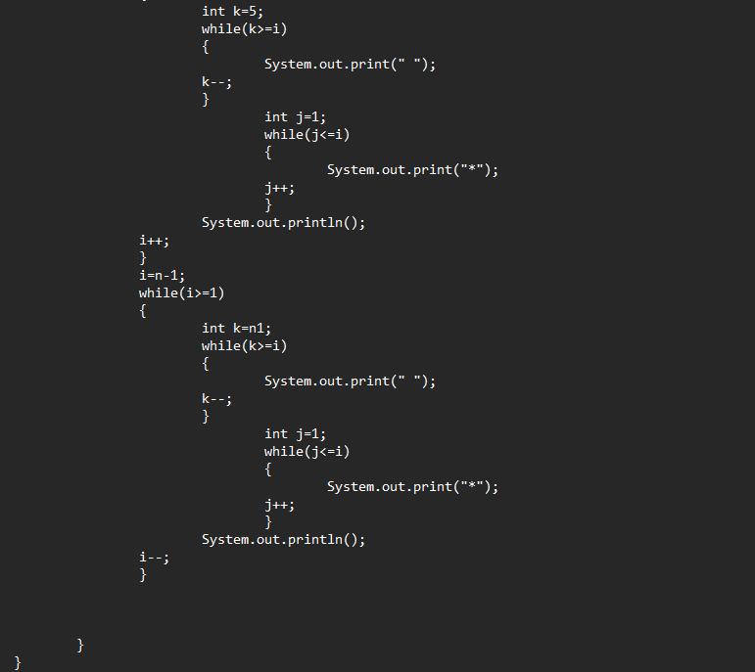

**Output:**

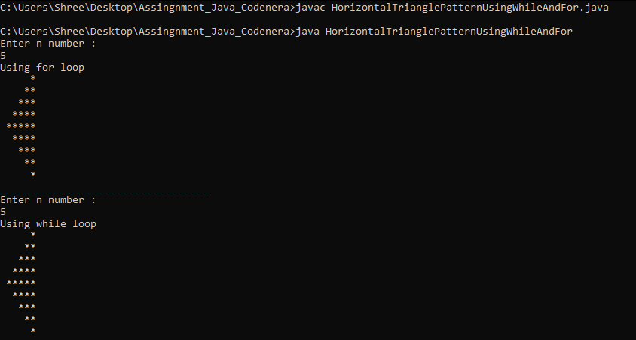

**3.**

**\***

**\* \***

**\* * \***

**\* * * \***

**\* * * * \***

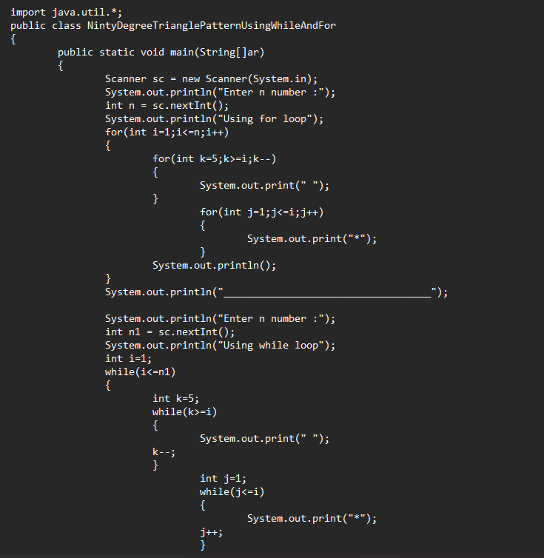 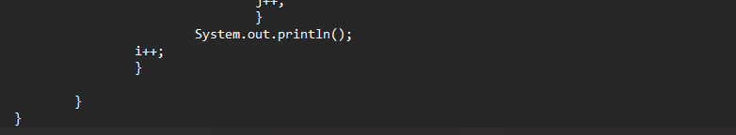

**Output:**

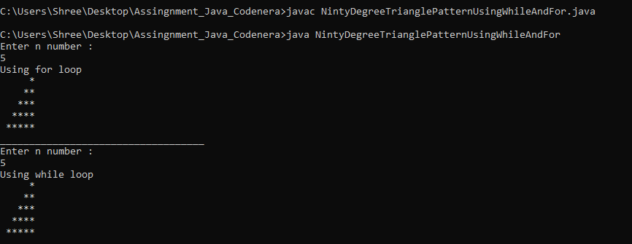

**4.**

*

* *

* * *

* * * *

* * * * *

* * * *

* * *

* *

*

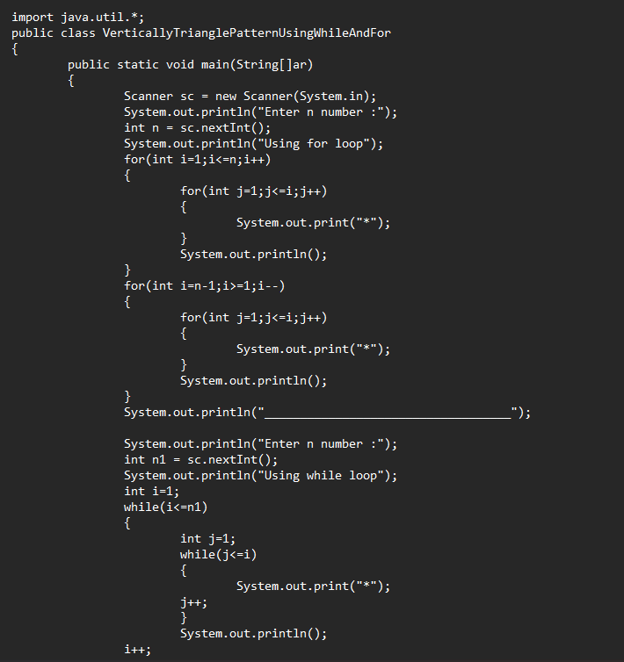 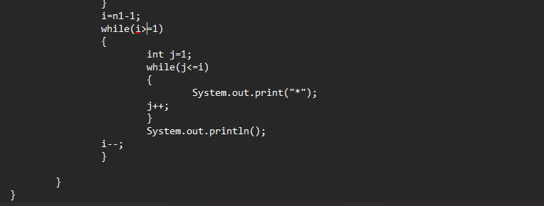

**Output:**

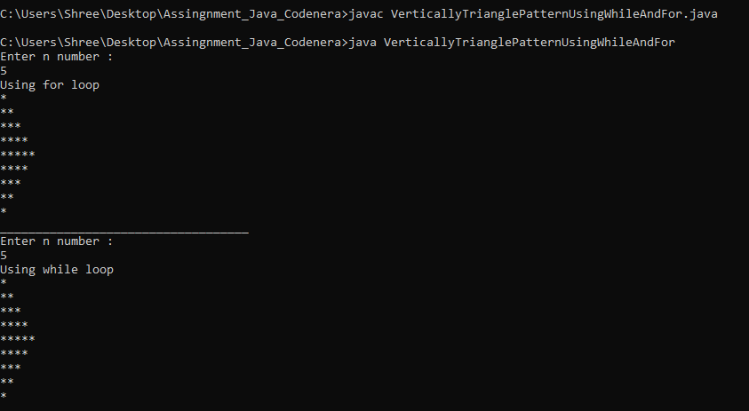

**5.**

1

2 1

3 2 1

4 3 2 1

5 4 3 2 1

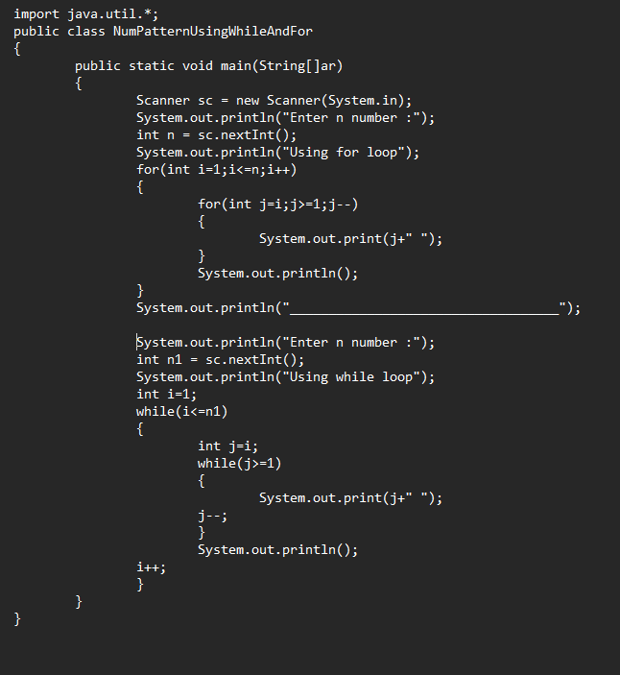

**Output:**

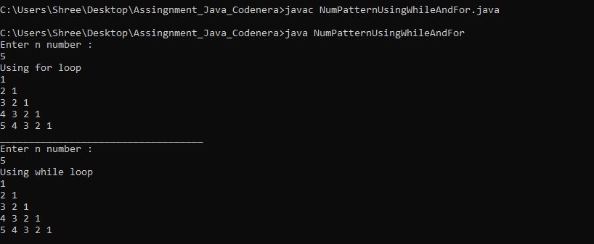

**6.**

1

2 3

3 4 5

4 5 6 7

5 6 7 8 9

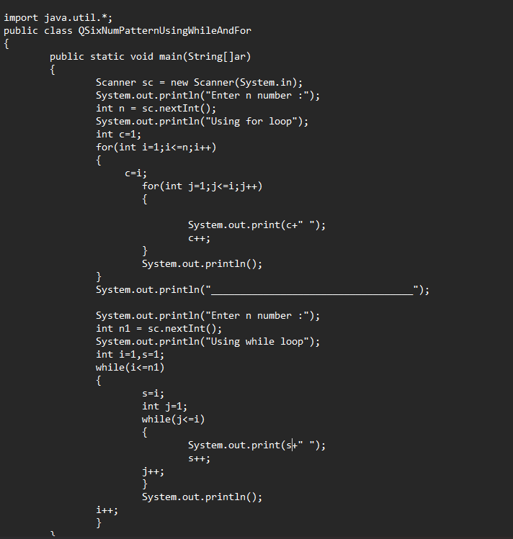

**Output:**

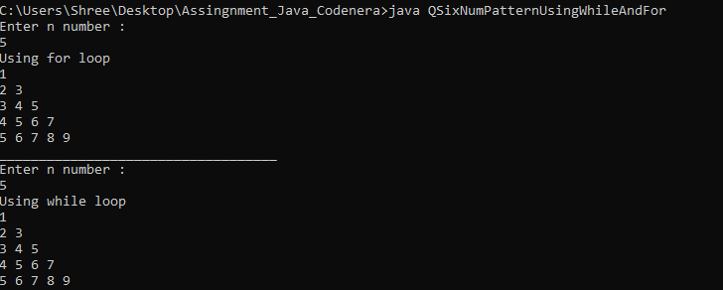

**7.**

1 2 3 4 5

2 3 4 5

3 4 5

4 5

5

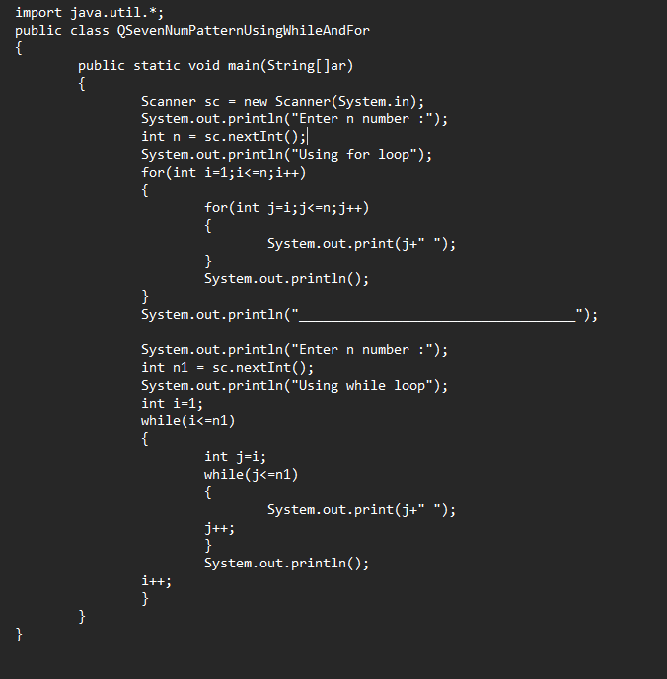

**Output:**

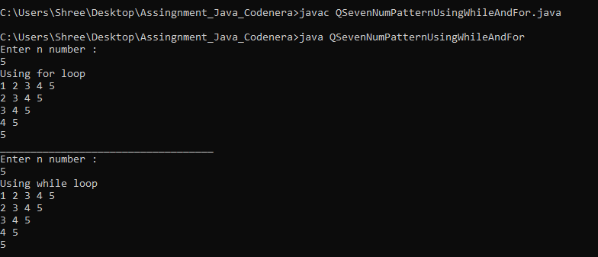

**8.**

1

1 2 3

1 2 3 4 5

1 2 3 4 5 6 7

1 2 3 4 5 6 7 8 9

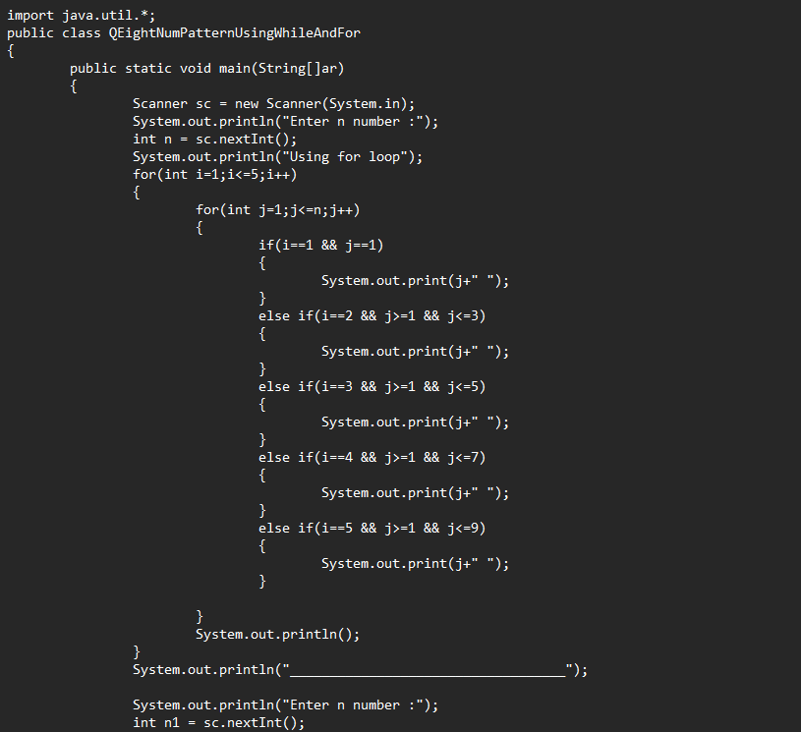 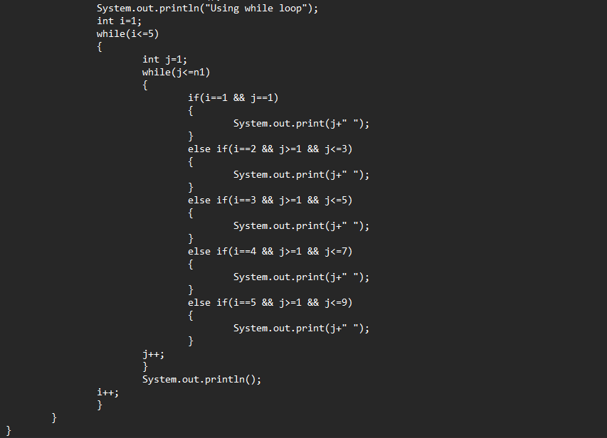

**Output:**

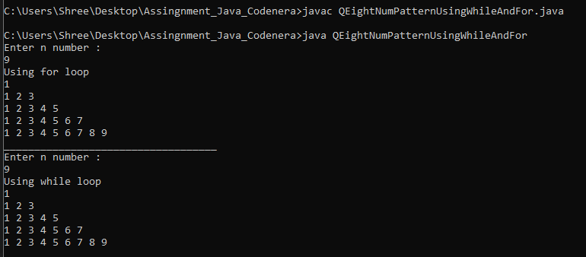

**9.**

2 2

3 3 3

4 4 4 4

5 5 5 5 5

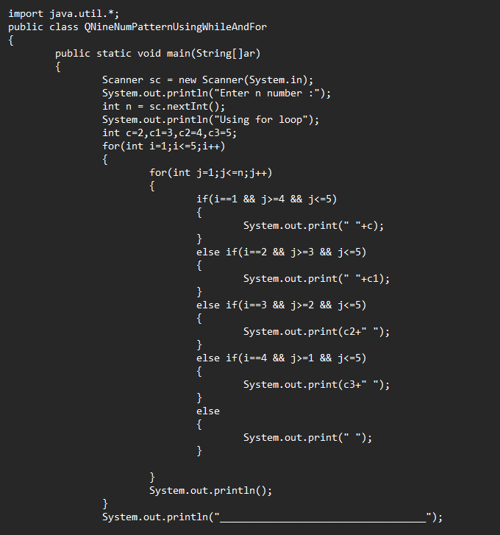 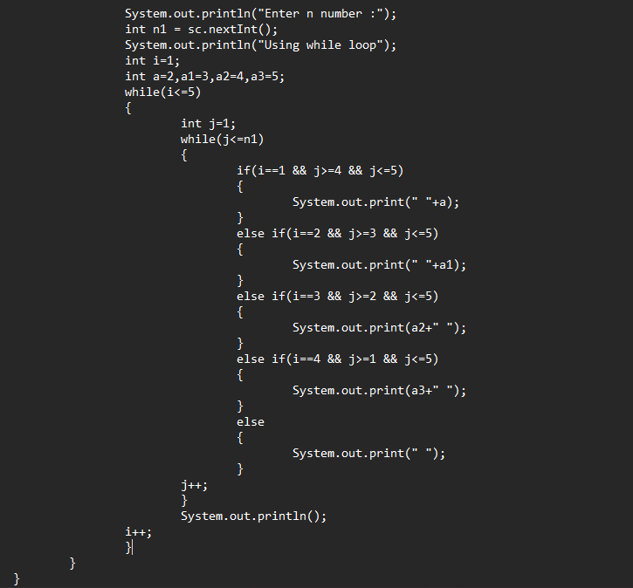

**Output:**

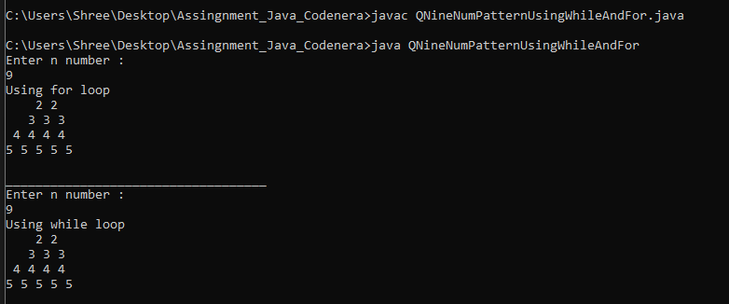

**10.**

1 1 1 1 1

2 2 2 2

3 3 3

4 4

5

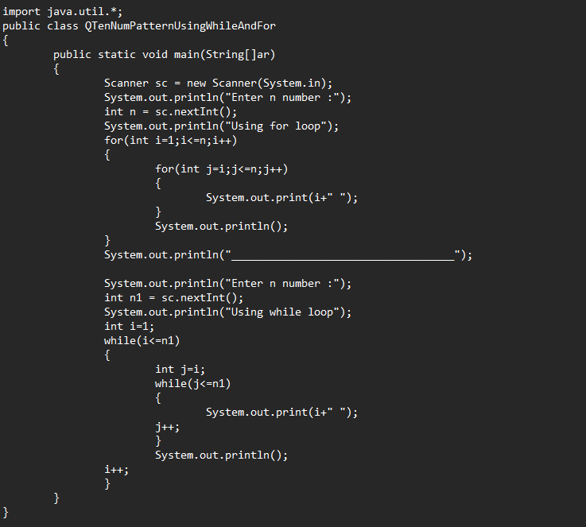

**Output:**

